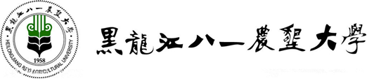
经济管理学院营销协会章程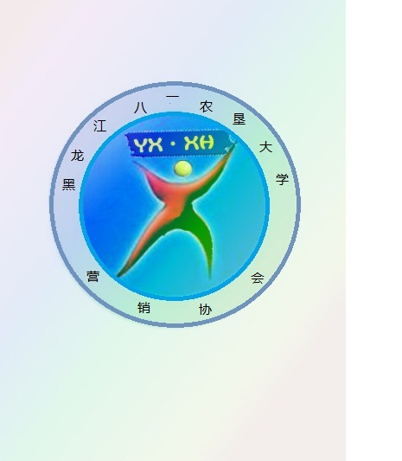

黑龙江八一农垦大学
经济管理学院
2015年3月

黑龙江八一农垦大学经济管理学院
营销协会简介
营销协会是由对市场营销和自我营销有浓厚兴趣的学生发起并组织起来的一个专业性、公益性组织，旨在为爱好者建立起一个交流、实战的平台，营造一个良好的学术氛围及学习环境，以能够提升学生的市场理念、商业意识、展示自我、魅力营销的能力。
在市场营销方面：本协会将策划举办企业管理专家或名师讲座、市场调研报告讨论会、营销论坛等专业性、学术性活动及营销策划比赛、广告设计比赛、创业设计比赛等赛事活动，旨在提高学生的理论水平及商业意识；本协会也主抓与企业建立起互惠互利的合作关系，提供营销策划、市场调研、广告设计策划、营销咨询、展览会管理、业务代理等服务项目，旨在为学生提供实践平台和实战机会，提升实战能力。
在自我营销方面：针对那些极力想把自己展示给他人但又不敢突破自己的同学和想展示自己但又认为自己没实力没亮点的同学，本协会特为这样的同学提供机会充分展现自我，可开展真诚交流会、心连心交友会、亮点竞赛、实力辩论赛、自我展示会、模拟培训等一系列展示自我的活动，目的就是激发同学的自信、挖掘同学的实力、打造活力的氛围、充分展现自我个性。本协会运用双方面的营销，造就时代型人才。

第一章：总则
第一条：协会全称：黑龙江八一农垦大学营销协会
第二条：协会性质：在经济管理学院院社团联合会的组织下，学生自愿参加的实战型协会，
第三条：协会宗旨：本着“知识、能力、实践、创新” 四位一体的方针，激发同学们了解市场，掌握分析市场与我们所学知识的内在联系，引导同学成为适应市场经济竞争的高水平人才；本着“服务同学，成就梦想”的思想拓宽同学们交流展示自我的渠道，促进同学和朋友、企业、以及社会之间的良性互动，达到阳光、自信、成功的多重效果。
第四条：协会口号:“赢战商场，枭雄绝代， 魅力自我，决胜营销”
第五条：协会目标：营造校园学术氛围，培养高素质人才，打造优秀营销团队，塑造未来商业精英、口才能将，使同学充分展现自我，驰骋社会
第六条：协会愿景：成为最具活力的协会，最具创新的协会，最具强大的协会！培养练就一批批营销人才，造福学子和社会。
第七条：协会特色：最敢于挑战，最乐于创造，最善于沟通，最衷于实践。
第八条：协会理念：越有挑战性，越值得去做，将每一个闪念都变成现实。Nothing is impossible In The World
第九条：协会会歌，网站，刊物——发展到一定阶段可创作
第十条：协会指导老师：黑龙江八一农垦大学经济管理学院市场营销系副主任——郝文艺

- ：组织机构设置

第十一条：营销协会组织机构
会长、副会长、技术顾问、市场营销部、公关部、统筹部、宣传部、
财务部、学术部、八一乐园。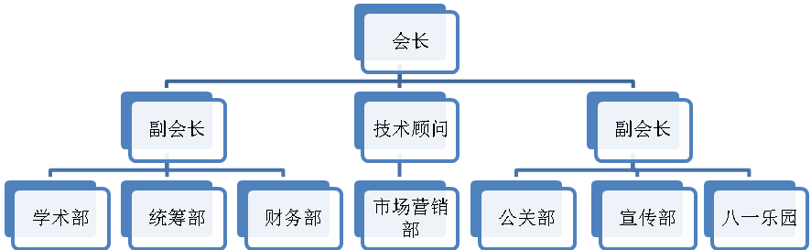
第十二条：各部门职能
（一）市场营销部
1、吸收那些对市场营销欲望最强烈的且敢想敢干最具实力的营销人才，由这支最优秀的营销精英团队，引领协会市场营销事业的发展，最终打造成为协会的龙头表率。
2、多多深入市场，为协会带来最具价值的信息、经验和机会。
3、可在理事会同意后独自练习培养商场技能，开展小型活动，在社团内部进行企业模拟，以达到日益提高增强本领的目的，培养出最具强悍的市场营销小分队。
4、对协会内部各部门进行营销知识培训，咨询及相关知识的查询和分享。
5、协助理事会和各部门做好协会工作，拉动协会全面进步。
（二）公关部
1、拉取外联，对外沟通好商家企业，争取为同学拓展更广阔的就业、创业、实习的渠道，并做好分析调查工作，充分保证同学们的利益与安全。
2、寻求赞助，策划好与企业的沟通工作，积极获取商业赞助，以备大型活动部分经费。
3、与校内外营销性质的协会联络，发展友好关系，共同组织大型培训、比赛、经验交流等活动。
4、与协会内部其他部门尤其是宣传部，做好校内外宣传工作，提高营销协会公众形象。
5、协助主席团和各部门开展工作，互补互助，互相促进，共同发展。
（三）统筹部
1、统筹协会大小活动，并做出详细周密的活动策划书和组织材料等，上交理事会商议通过后方可实行。
2、任何活动之前进行周密的调查，确保人员、设备、地点等活动要素具备齐全，活动期间全程跟踪指挥，保证活动顺利完成。
3、协会内部会议时统筹会议大体方向，并整理记录会议文件。联合各部门做好协调工作，切实落实会议精神。
4、积极主动的构思和创新，为市场营销和自我营销两部分工作多做计划和培训，统筹协会发展的前进方向。
5、协助理事会和各部门开展工作，推动协会日益成熟壮大。
（四）宣传部工作职能
1、活动期间可以通过口述、礼仪、设计与制作海报、传单、宣传版、网络等一系列宣传途径宣传本协会及各种活动。
2、收集各种信息，开展对外的营销协会宣传工作。
3、引入营销协会新观念，新思路，激发创新，宣传协会文化。
（五）财务部工作职能
1、主要负责协会日常会计，出纳，经费管理，财产保管，用品采购，申请财物等财务工作。
2、参与统筹部制作活动策划书的资金预算等工作，对协会一切财物状况做出合理计算与安排。
3、对上报人员的财务状况进行一定的监督，并将财务细节状况向所有协会成员公开以被监督。
4、定期向会长及院社团联合会递交财务审计报告和财务部工作报告。
5、协助理事会和各部门做好各项工作。
（六）学术部工作职能
1、每次会议或活动所需场地的申请。
2、协会网站的制作更新及维护，QQ群的管理，一切电子文件的处理。
3、处理存档一切成员的基本信息以及所有成员的考评记录。
4、记录、制作、整理、备案各种文字性文件，撰写活动新闻稿、策划、总结等并整理上交到理事会。
5、传达协会内部指令，沟通各部感情。
6、为演讲、辩论、讨论、模拟等各种活动赛事出示学术性问题已备活动丰富多彩、寓意深刻，协助理事会且协助各部门做好宣传工作，促进协会全面发展。
（七）八一乐园工作职能
1、每次大小会议上主持会议并出示文艺节目，激活气氛、促进沟通、鼓舞人心。
2、协助统筹部对自我营销方面的策划和组织工作，积极开展文艺展示、辩论赛、交流会、交友会等活动。以娱乐促进交流与学习，对自我营销工作做出重大贡献。
3、在校内外其他组织开办活动时，如有文艺节目需要，八一乐园要率先配合协会出示演出工作。
4、配合理事会和各部门做好工作，做好各部门沟通，拉动协会内部团结，凝固精神，升华文化。
第三章：组织管理制度
一、会员制度：
第十三条：本协会面向全校招收会员，每学期开学招新一次 ，凡有意加入者可随时与本协会联系。
本会会员必须具备以下条件：
（1）具有黑龙江八一农垦大学学籍，遵守我国法律法规和校纪班规。
（2）认同本协会文化，自愿加入协会，对营销有爱好和探索精神，对展示个人魅力有强烈的欲望，思维独到，视野开阔，头脑灵活，综合能力强 。
第十四条：会员的基本权利：
1、参加本协会会议。
2、对协会工作享有参与权。
3、有选举权和被选举权。
4、对社团工作提出批评、建议和实行监督的权利。
5、享有参加社团组织的各种面向会员的活动的权利。
6、享受本协会提供的各项咨询服务的权利。
7、优先或优惠参加本协会所组织的一切活动。
8、其他应予享受的权利。
第十五条：会员的基本义务：
1、遵守协会章程及学校的管理。
2、服从协会组织领导，维护协会权益和声誉，保障本会形象。
3、自觉支持本协会活动，服从本部门领
及配合其他部门工作。
4、会员之间实现信息沟通、资源共享。
5、积极参加协会发起的各项活动。
6、其他相关义务。
第十六条：会员加入协会的程序:
1、提请申请，招新当场或者平时联系本协会，严格面试。
2、工作人员登记档案并分发会员证。
第十七条：会员证：
（1）凡学会认可的会员均发给会员证，加盖本协会公章后生效。
（2）退会或毕业离校的会员，其会员证由理事会注明废止日期，不予收回。
第十八条：会员的奖惩制度及除名：
1、对协会工作有重要支持作用的、帮助协会起到有效宣传作用的给予奖励。
2、对不遵守社团规章制度、有意扰乱社团正常工作组织、损害社团名誉的给予惩罚
3、管理机构定期对各部门进行考评，内容包括活动质量和数量、服务态度、出勤等方面，考评资料留学术部存档。理事会对工作出色的进行表彰，对违反协会章程和其它制度、决议的会员进行处分（包括口头警告、批评和开除三个等级）。特殊奖惩制度由大会讨论审批。
4、有严重影响社团名誉行为的成员，违反工作制度以及违法乱纪等破坏黑龙江江八一农垦大学名誉、触犯法律的组织成员立即除名。
5、不服从组织安排，工作不积极主动的成员，经协会管理机构研究可予以开除。
二、管理机构制度：
第十九条：本协会管理机构设会长一名、副会长两名、技术顾问两名、部长14名。同时这些管理机构人员除部长以外构成理事会。
本协会管理机构成员必须具备以下条件：
（一） 精通本协会工作，有一定组织能力。
（二） 思想积极上进，坚持四项基本原则。
（三） 工作积极认真，附有一定的奉献精神。
第二十条：本协会负责人均通过民主方法选举产生，上报院社团联合会会审批准。
第二十一条：协会会长的职责、权利和义务
1、对协会的总体发展方向作战略把握和规划。
2、召集和主持执行机构会议。
3、定期检查各部门的工作情况。
4、 服从团委、学生联合会的领导。
5、 定期召开例会并制定本协会的规章制度、活动计划。
6、 组织协会成员开展各项活动。
7、 根据协会规章制度收取管理、使用会费，吸收和处分会员。
8、 培养推荐协会接班人，做好负责人换届选举工作。
9、 加强校内、外之间的社团交流，扩大协会影响，树立协会良好形象。
10、加强内部人员的团结，充分调动各方面积极性，协调各方关系，争取各方支持。
第二十二条：会长的退出和除名：
1、学生毕业离校，自动退出协会。
2、根据本人自愿原则，经本人提出书面申请，经同意即可退出协会，取消组织成员资格。
3、有严重影响社团名誉行为的成员，违反工作制度以及违法乱纪等破坏黑龙江八一农垦大学名誉、触犯法律的负责人立即除名。
4、工作不积极主动，对本协会发展不能做出贡献的经协会管理机构研究后可予以上报取消会长资格。
第二十三条：本协会设副会长二名，副会长行使以下职权：
1、主持办事机构开展日常工作，组织实施日常工作计划。
2、协调分支部门、代表机构、实体机构开展工作。
3、会长缺席时可代行会长职权。
4、协助会长，行使职权，分担工作。
第二十四条：本协会设技术顾问两名，对协会总体有清晰了解且熟练各项业务，协会事物有不懂之处即可请教，并且对协会任何成员都有监督职权。
第二十五条：本协会各部设部长二名，部长行使以下工作：

1、两名部长不分大小，负责领导本部部员工作。
2、积极配合会长副会长的各项工作安排。

3、协调本部部员，支持协会工作，加强本部和其他部门的沟通。
4、各项工作以协会利益为主，积极主动承担协会责任。

5、对协会的各项决议有建议、监督、执行的权利。
第二十六条：管理机构成员的选举与罢免：
1、管理机构成员选举先由个人提出申请，由上届参评人员同意并上交院社团联合会审批后方可任职。
2、对协会利益造成损害的已经不称职再身当其职的经其他管理人员交流决议后可上报给予罢免处分。
（注：由于本协会需要招收人才，所以对于协会任何职务都不按学生年级来确定，采取能者居之的政策）
三、会议制度：
第二十七条：协会会议不在多而在精，不在长而在于精彩。所有会议要求精简、高效，符合优秀人才作风，反对冗长和没有绩效。
- 协会例会主要分为全体会员大会每两周的总结会议和部内会议。
全体会员大会为协会最高权力机构，此会议根据需要不定时开，决策协会内部的工作开展；总结会议在两周末召开，适时可调整时间以保证绝大多数人能到会，与会者包括部委以上的工作人员和有兴趣的会员；部内会议由各部长组织召开，每周管理机构定期对各部门进行考评，内容包括活动质量和数量、服务态度、出勤等方面，考评资料留学术部存档。理事会对工作出色的进行表彰，对违反协会章程和其它制度、决议的会员进行处分（包括口头警告、批评和开除三个等级）。特殊奖惩制度由大会讨论审批。
2、如有特殊需要也可经由理事会商议后组织临时会议，具体情况依实际情况分析处理。
四、财产管理制度：
第二十八条：经费来源：
1、会员会费。
2、企业赞助。
3、其他合理收入。
第二十九条：经费使用：
1、活动经费。
2、办公用品费用。
3、其他经费支出。
第四章：协会日常活动内容
第三十条：营销协会常规活动:
（一）市场营销理论性与实战性活动：
1、通过多媒体播放国内外创业成功人士的演讲、知识讲座等内容，供会员学习。
2、邀请本校或其他高校学者开展营销知识讲座和培训 。也可邀请有资历的成功企业人士来给协会成员传授经验与技巧。
3、协会成员齐聚讨论营销知识（可通过小组讨论，辩论，演讲等活动实现），经验交流，献智献策。
4、积极参加观察各种社团也可以是著名企业所举办的市场营销性质的活动，相互交流与学习。
5、协会内部机构可模拟公司制，且协会定期做素质拓展，给会员机会模拟做面试、竞聘、就业（电脑技术、ERP沙盘模拟等）、等的一系列硬实力知识。
6、与企业互动，由企业提供实习机会，使大家提前接触到社会，了解企业的发展、管理模式和企业文化，更新大家的营销观念。
7、就业实践，与企业商家建立友好关系，让协会成员有报酬地做礼仪、推销员、市场调研、活动策划、商家代理或业务员等市场营销型工作。也可为其他同学寻找就业机会。
8、创业体验，协会成员也可自发组织创业实战团队，可以弄取货物在校内定点或校外销售，也可以每学期在学校允许的时间内举办“校园营销节”（会员可以把自己的东西，或收购的或进货拿出来交换或卖掉），给学生一个自主创业的机会。
（二）自我营销交流性与魅力性活动：
1、会员可围绕团队精神、成功欲望、激情、自信、人脉等充分展现人格魅力的话题激情地展开自我介绍、演讲、辩论、经验交流 心里剖析等活动。营销完美自我，结识理想朋友 ，树立良好公众形象，练就优秀社交人才。
2、可自行或与公益团体一起 做公益营销活动，树立良好形象，培养正确人生观，为学校、社会做出贡献。

经济管理学院营销社团
2015年4月

